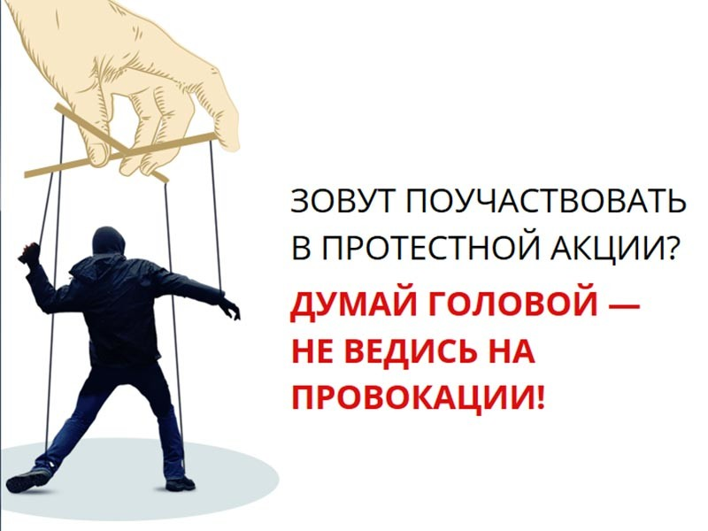

О недопустимости участия несовершеннолетних в несанкционированных массовых мероприятиях
В последнее время в сети Интернет размещаются различные призывы принять участие в том или ином массовом мероприятии – собрании, митинге, уличном шествии, демонстрации. В силу несформированной жизненной позиции несовершеннолетние наиболее уязвимы и могут быть подвержены влиянию со стороны недобросовестных взрослых, поддавшись на них, несовершеннолетние рискуют нарушить действующее законодательство Республики Беларусь.
За нарушение установленного порядка проведения собрания, митинга, уличного шествия, демонстрации, пикетирования и иного массового мероприятия, а равно публичные призывы к организации или проведению собрания, митинга, уличного шествия, демонстрации, пикетирования, иного массового мероприятия с нарушением установленного порядка их организации или проведения, если в этих деяниях нет состава преступления, совершенные участником таких мероприятий, предусмотрена административная ответственность по ст. 23.34 Кодекса об административных правонарушениях Республики Беларусь (далее – КоАП РБ). Совершение этих действий влечёт наложение административного взыскания в виде предупреждения, или штрафа в размере от одной до 50 базовых величин, или административного ареста.
За умышленные действия, нарушающие общественный порядок, деятельность организаций или спокойствие граждан и выражающееся в явном неуважении к обществу, предусмотрена административная ответственность по ст. 17.1 КоАП РБ. Совершение этих действий влечёт наложение административного взыскания в виде штрафа в размере от двух до тридцати базовых величин или административный арест.
Неповиновение законному распоряжению или требованию должностного лица государственного органа при исполнении служебных полномочий лицом, не подчинённым ему по службе, в соответствии со ст. 23.4 КоАП РБ, влечёт наложение административного взыскания в виде штрафа в размере от двух до пятнадцати базовых величин или административный арест.
Оскорбление должностного лица государственного органа при исполнении им служебных полномочий лицом, не подчинённым ему по службе, в соответствии со ст. 23.5 КоАП РБ, влечёт наложение административного взыскания в виде штрафа в размере от двадцати до пятидесяти базовых величин.
За организацию массовых беспорядков, сопровождающихся насилием над личностью, погромами, поджогами, уничтожением имущества, вооружённым сопротивлением представителям власти, предусмотрена уголовная ответственность по ст. 293 Уголовного кодекса Республики Беларусь, и наказывается арестом на срок до шести месяцев, или лишением свободы от трёх до пятнадцати лет.

Кодекс Республики Беларусь
об Административных Правонарушениях
Статья 23.34. Нарушение порядка организации или проведения массовых мероприятий
1. Нарушение установленного порядка проведения собрания, митинга, уличного шествия, демонстрации, пикетирования, иного массового мероприятия, совершенное участником таких мероприятий, а равно публичные призывы к организации или проведению собрания, митинга, уличного шествия, демонстрации, пикетирования, иного массового мероприятия с нарушением установленного порядка их организации или проведения, совершенные участником таких мероприятий либо иным лицом, если в этих деяниях нет состава преступления, –
влекут предупреждение, или наложение штрафа в размере до тридцати базовых величин, или административный арест.
2. Нарушение установленного порядка организации или проведения собрания, митинга, уличного шествия, демонстрации, пикетирования, иного массового мероприятия, а равно публичные призывы к организации или проведению собрания, митинга, уличного шествия, демонстрации, пикетирования, иного массового мероприятия с нарушением установленного порядка их организации или проведения, если в этих деяниях нет состава преступления, совершенные организатором таких мероприятий, –
влекут наложение штрафа в размере от двадцати до сорока базовых величин или административный арест, а на юридическое лицо – от двадцати до ста базовых величин.
3. Деяния, предусмотренные частью 1 настоящей статьи, совершенные повторно в течение одного года после наложения административного взыскания за такие же нарушения, –
влекут наложение штрафа в размере от двадцати до пятидесяти базовых величин или административный арест.
3.1. Деяния, предусмотренные частью 2 настоящей статьи, совершенные повторно в течение одного года после наложения административного взыскания за такие же нарушения, –
влекут наложение штрафа в размере от двадцати до пятидесяти базовых величин или административный арест, а на юридическое лицо – от двадцати до двухсот базовых величин.
4. Деяния, предусмотренные частью 1 настоящей статьи, совершенные за вознаграждение, –
влекут наложение штрафа в размере от тридцати до пятидесяти базовых величин или административный арест.
5. Деяния, предусмотренные частью 2 настоящей статьи, сопровождающиеся выплатой вознаграждения за участие в собрании, митинге, уличном шествии, демонстрации, пикетировании, –
влекут наложение штрафа в размере от сорока до пятидесяти базовых величин или административный арест, а на юридическое лицо – от двухсот пятидесяти до пятисот базовых величин.

На этот раз хотелось бы обратить особое внимание на то, что на уличных несанкционированных акциях все чаще мы видим детей, как подросткового возраста, так и совсем малышей. Закономерно возникает вопрос: «Что делают дети на несанкционированных массовых мероприятиях?» Если подростки, поддавшись на призывы различных Интернет-ресурсов, самостоятельно присоединяются к толпе митингующих, то малолетние дети попадают на «мирные шествия» только благодаря родителям, которые берут их с собой. Ведь «протестный митинг», «народный сход» или «мирный протест» - это не массовое гулянье или флэш-моб. Родители сознательно подвергают их опасности. Толпа непредсказуема, здесь может случиться все, что угодно! Думают ли они об этом или подобным образом пытаются воздействовать на представителей правоохранительных органов?
Также следует отметить, что в соответствии с положениями Кодекса Республики Беларусь о браке и семье, обязанность по воспитанию детей и осуществлению надзора за ними возлагается на родителей. Поэтому, учитывая нынешнюю ситуацию, мамам и папам следует обращать внимание, где и с кем проводят время их дети, и объяснять им риски участия в несанкционированных массовых мероприятиях.
Родители, какие бы политические пристрастия они не разделяли, прежде всего, несут ответственность за жизнь и здоровье своих детей. Это аксиома! И никакие доводы, и оправдания «мы просто гуляли» здесь неуместны.
Уважаемые родители, если Вы не думаете о своей безопасности, то подумайте о жизни и здоровье своих детей!

